深圳市未成年人救助保护中心
2025年福利彩票公益金项目信息公开

一、2025年度儿童工作队伍培训项目
（一）项目名称：2025年度儿童工作队伍培训
（二）预算规模：30万元
（三）项目周期：2025年1月1日—2025年12月31日
（四）项目负责人：陈先生，联系电话：0755-25109870
（五）支持内容、执行情况：该项目属于儿童福利类，主要用于资助2025年度儿童工作队伍培训项目。截至2025年12月31日，项目完成支付29.0427万元，执行率为96.81%。
（六）总体情况：完成2025年度基层儿童工作队伍培训相关执行工作。主要采用“理论+实践”“线上+线下”“培训+督导”相结合的模式，累计开展线上线下课程培训、业务指导和专业督导28场次，培训区、街道基层儿童工作者约1325人次。同时举办未成年人保护个案管理工作坊（2天14学时），培训近28人次；开展困境儿童心理健康状况识别评估业务培训，培训区、街道、社区儿童工作人员872人次。切实提升了基层儿童工作队伍专业服务水平及个案帮扶能力。
（七）绩效目标及目标完成情况
数量指标：基层儿童工作队伍培训参与人数≥110人次，实际培训1325人次。
数量指标：培训及督导活动场次≥20场，实际开展28场次。
质量指标：基层儿童工作队伍培训结业率≥98%，实际结业率为100%。
时效指标：完成期限为2025年11月前，实际因部门工作招投标流标延至2025年12月前完成。
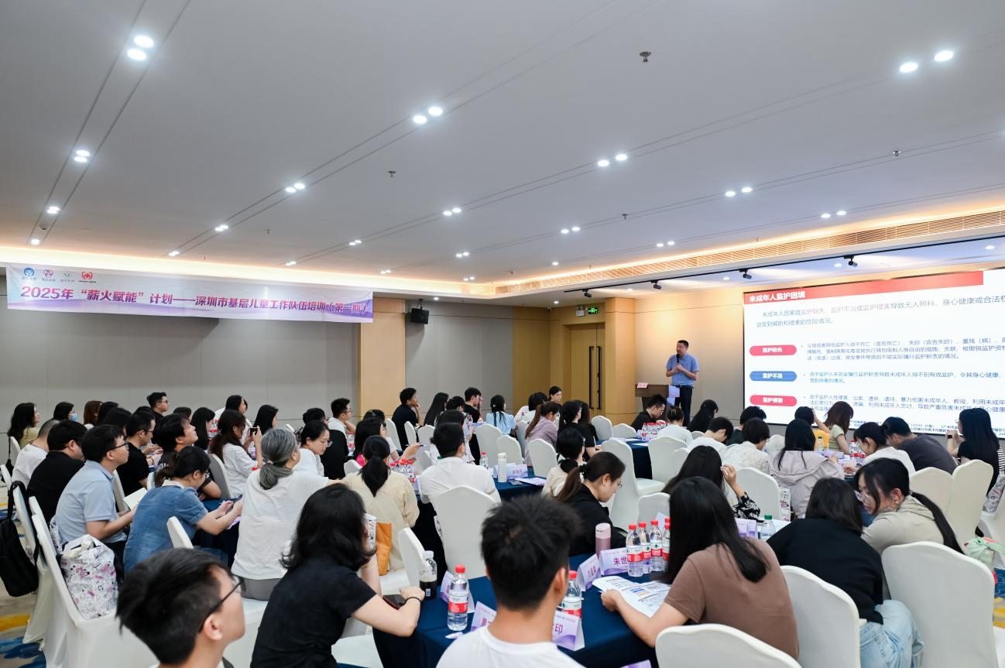
成本指标：预算成本控制率≤100%，实际成本控制率＜100%。
社会效益指标：儿童关爱服务水平有所提升，实际通过系统培训、技能大赛及心理识别培训，有效提升了基层儿童工作队伍的专业能力和服务精准度。
满意度指标：培训学员满意度≥90%，实际满意度90%。

二、儿童关爱服务项目
（一）项目名称：儿童关爱服务项目
（二）预算规模：150万元
（三）项目周期：2025年4月1日—2025年12月31日
（四）项目负责人：黄女士，联系电话：0755-25109870
（五）支持内容、执行情况：该项目属于儿童福利类，主要用于资助2025年度儿童关爱服务项目。截至2025年12月31日，项目完成支付145.739924万元，执行率为97.16%。
（六）总体情况：2025年遴选支持了8个示范性菜单式关爱服务项目，并实施了5个具有可持续发展潜力的精品化服务项目。这些项目围绕心理关爱、安全教育等6大服务类别，通过标准化流程与菜单式活动设计，精准回应儿童成长需求，全年累计开展专项服务近500场次，直接服务儿童、儿童家庭及儿童工作者近10000人次。
（七）绩效目标及目标完成情况
数量指标：落地实施儿童关爱服务项目≥6个，实际落地实施13个。
质量指标：项目验收合格率≥80%，实际合格率为100%。
时效指标：项目完成时间为2025年12月31日前，实际于2025年12月31日前完成。
成本指标：单个项目预算≤20万元，实际单个项目金额不超过20万元。
社会效益指标：社会力量广泛参与儿童服务，实际通过落地实施儿童关爱服务，有效支持、引入了社会力量广泛参与儿童服务。
满意度指标：服务对象满意度≥85%，实际满意度≥85%。

